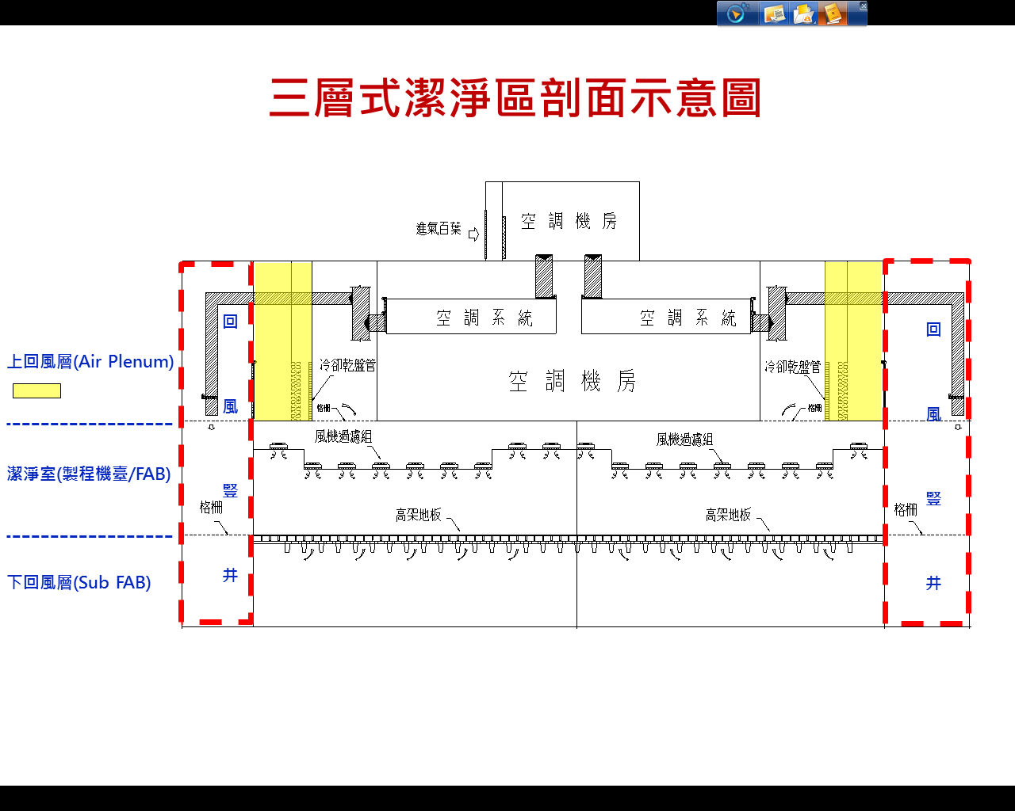
附圖四 三層型式潔淨區剖面示意圖

